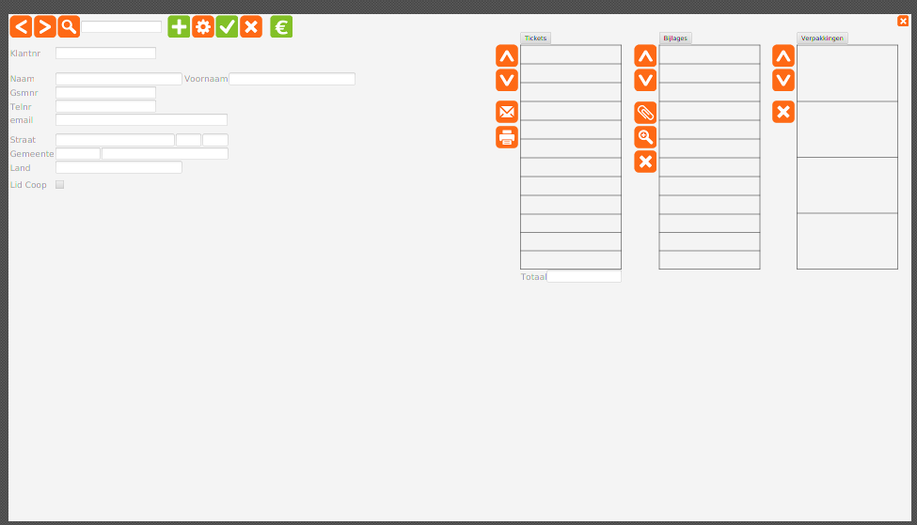
Een overzicht van alle kastickets oplijsten, met mogelijkheid om die opnieuwe te mailen of af te drukken.
Dubbelklikken op een ticket zou de details moeten kunnen tonen.

Bijlages: digitale documenten koppelen aan de klant via de knop “paperclip” toevoegen met een simpele verkenner waarna het bestand bewaard wordt in een map onder “kassa”.
bv. docomenten, afbeeldingen, ea…
Dubbelklikken op een bijlage zou het bestand moeten openen of klikken op het vergrootglas.
X-knop is het bestand wissen maar eerst ja/nee vooraleer effectief te wissen.
Dit is nodig om bv. Cooperatie contracten in te bewaren bij de klant
Verpakkingen:
Is eigenlijk hetzelfde als de weegschaallijst.
Hier zie je alle verpakkingen die de klant ooit meename en “inscande”
X-knop is het bestand wissen maar eerst ja/nee vooraleer effectief te wissen.

Vergrootglas:
Zoekveld kan alles ingevuld worden om de klant te zoeken via naam, voornaam, straat, gemeente …
Zoekresultaat wordt in een dropdown achtige lijst weergegeven

+knop: klant toevoegen
Klantnr: automatisch genereren, niet wijzigbaar.

Gear-knop:
Klantdata wijzigen maar niet klantnr.

V-knop: enkel actief na klik op Gear-knop om wijzigingen te bevestigen.
Nogmaals klikken op Gearknop zonder V-knop = disgard wijzigingen.

X-knop: klant wissen

€-knop: om scherm investeringen door klant te tonen/opvolgen. Scherm en uitleg volgt later.

